Profª Joana Caetano SEMANA 15 A 17 DE ABRIL/2020

Olá alunos espero que estejam todos bem…

Demos início ao 3º período, que como já repararam, será bem diferente do habitual, no entanto, precisamos de nos lembrar que existe um Deus que cuida de nós e que, com Ele, vamos todos ficar bem!

[](https://www.google.com/url?sa=i&url=https://br.freepik.com/vetores-gratis/criancas-ficar-arco-iris_2440637.htm&psig=AOvVaw32B0wi98IrJHby4ADyQ0ul&ust=1586985671302000&source=images&cd=vfe&ved=0CAIQjRxqFwoTCKCi4Mfs6OgCFQAAAAAdAAAAABAD)

**Desafio nº1**

O pote da gratidão

Durante esta semana, usa a tua imaginação, decora um frasco ou caixa, com os materiais que tiveres em casa e escreve Pote da Gratidão;

E porque temos sempre motivos para agradecer, todos os dias, escreve num pequeno papel, um motivo, pelo qual tu estás agradecido… Ah e não te esqueças de dar sempre graças a Deus, pela tua vida, pela tua família, pela comida, pelos teus amigos e por tudo o que tens…

Deixo-te alguns exemplos:

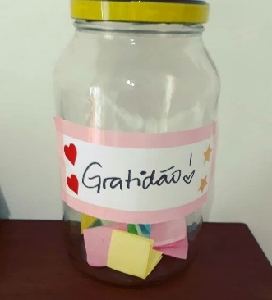  

“A gratidão torna aquilo que temos em suficiente”

Bom trabalho!!!

Na próxima segunda, envia-me uma foto do teu Pote da Gratidão.

Podes enviar para o meu email: joanacaetano@escolaspeniche.pt